**Google Analytics Untuk Magento**

Google Analytics menawarkan statistik terperinci terkait dengan lalu lintas pengunjung dan penjualan untuk situs web Anda, memungkinkan Anda untuk lebih mengenal pengunjung website Anda. Ini dapat bermanfaat bagi setiap pemilik situs web yang tertarik untuk mengembangkan basis pengunjung mereka.

Google Analytics merupakan software berbasis web gratis dan memungkinkan Anda untuk melacak, melihat sumber pengunjung, dan masih banyak lagi. Dengan melakukan analisa statistik pada website, Anda dapat merencanakan serta membuat konten yang lebih baik untuk mereka. Tutorial ini akan membahas cara mendaftar dan menambahkan Google Analytics ke website dengan CMS Magento.

**Daftar Google Analytics**

Sebelum menambahkan Google Analytics ke situs web Anda, Anda harus mendaftar untuk akun Google Analytics. Berikut langkah-langkahnya:

1. Akses google analytics melalui link <https://analytics.google.com>
2. Klik **Sign Up**
3. Isi Account Name, Website Name, Website URL sesuai dengan data website anda

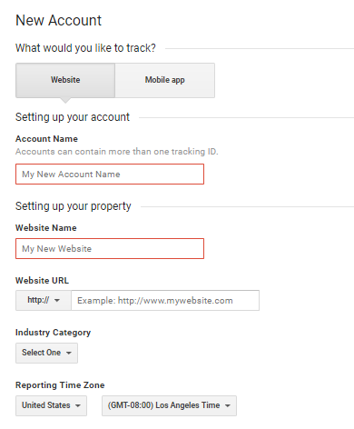

1. Pilih **Get Tracing ID**, baca dan terima Ketentuan Layanan Google Analytics.
2. Pada langkah ini, Anda telah berhasil membuat akun Google Analytics. Pada halaman selanjutnya Anda akan melihat adanya tracking code. Silakan salin code yang akan digunakan pada langkah selanjutnya tersebut.

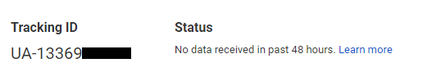

**Menambahkan Google Analytics Ke Magento**

1. Login ke dashboard Magento

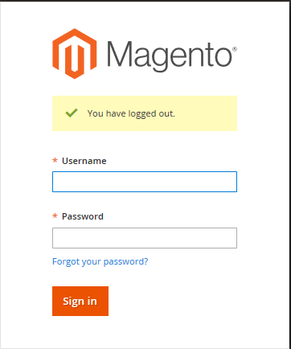

1. Pilih Store > Configuration

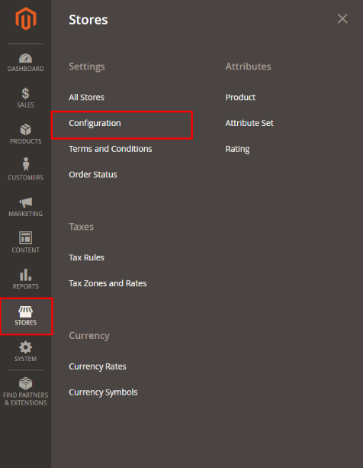

1. Pilih SALES > GOOLE API

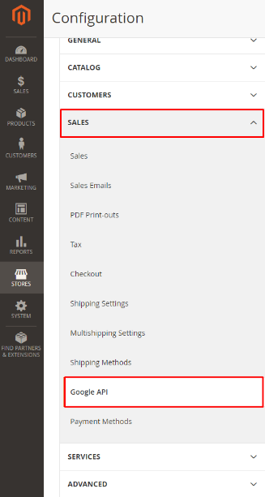

1. Selanjutnya ubah Enable menjadi Yes dan input tracing ID lalu pilih Save

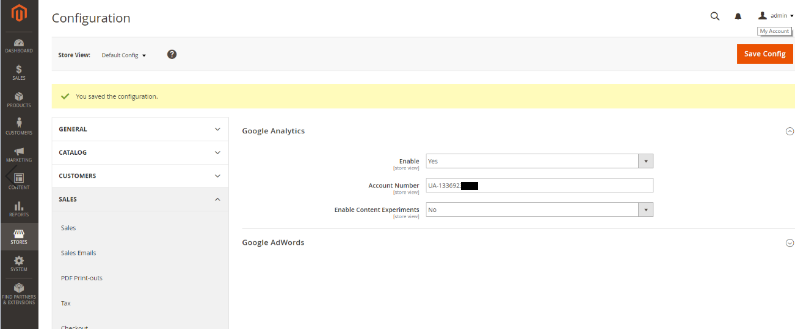

**Menampilan Hasil Report Google Analytics**

Ketika Anda mulai mendapatkan data dari Google Anaytics, Anda bisa mulai mempelajari website traffic Anda. Setiap kali Anda log in ke Google Analytics, Anda akan dibawa ke Audience Overview Report bagi website yang sudah Anda tentukan sebelumnya. Jika Anda punya lebih dari satu website Anda juga dapat memilih dari beberapa website yang terdaftar. Tersedia lebih dari 50 report yang terdapat pada Google Analytics. Anda bisa akses dengan klik link Reporting pada bagian atas.

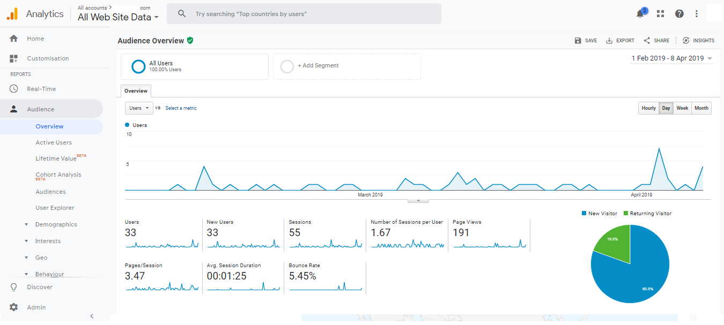

Contoh tampilan Real-Time Overview :

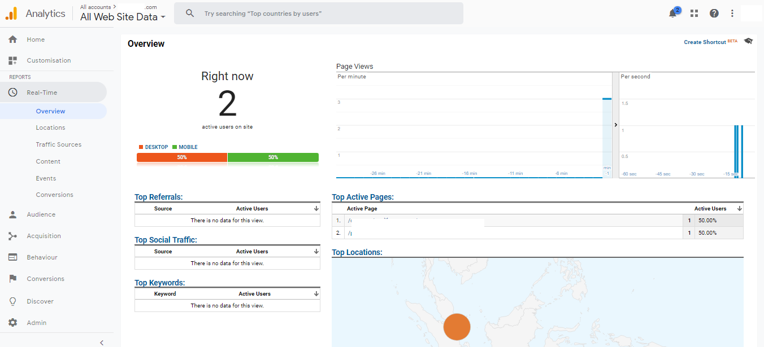

Anda bisa mempelajari lagi lebih lanjut dengan mencoba klik di setiap report dan mencermati data-data yang dihasilkan. Misalnya, Anda coba klik nama kota tertentu yang terdaftar, lalu Anda lihat bagaimana isi tabelnya, pelajari setiap metrik di dalamnya.